**Конспект ООД**

**познавательному и речевому развитию**

**в подготовительной группе**

**«Домашние животные».**

**Подготовила:**

**воспитатель Архарова Н.В.**

**Цель:** продолжать знакомить детей с домашними животными посредством беседы.

**Задачи:**

1. Устанавливать взаимосвязь жизни животных от жизни человека.

2. Знать и называть домашних животных и их детенышей.

3. Знакомить детей с особенностями и условиями жизни домашних животных.

2. Прививать любовь к домашним животным, воспитывать заботливое отношение к ним.

**Материалы и оборудование.**

Макет сказки «Кошка, которая гуляла сама по себе», иллюстрации домашних животных с детенышами.

**Ход занятия:**

1. Вводная часть.

Ребята, вы знаете, что такое гороскоп? (ответы детей)

Этот год (2019) по восточному календарю считается годом свиньи, а кто знает , год какого животного будет следующий год?

( Год крысы).

- Как вы думаете, крысы и мыши это домашние животные? (ответы детей)

- Чем отличаются и чем похожи эти мелкие грызуны на домашних животных?

А о чём мы будем говорить, вы можете отгадать сами, отгадав загадку.

*Они бывают дикими, живут в лесу дремучем,*

*Домашними бывают и помогают людям.*

Дети: Животные.

Воспитатель: Ну, конечно вы правы, мы с вами поговорим о домашних животных.

**Беседа о домашних животных.**

Вы знаете о том, что домашние животные не всегда былидомашними? *(ответы детей)*. Давайте отправимся с вами в прошлое и узнаем, как это происходило. Для того, чтобы попасть в прошлое, нам надо пройти по мосту времени *(дети проходят по импровизированному мосту и свободно располагаются на ковре)*.

Давным-давно жили на Земле Человек и много разных животных, и были эти животные дикими. Были животные, которые боялись Человека, а были и такие, которых боялся Человек. Как вы думаете, какое животное Человек приручил первым? Правильно, первым домашним животным стала собака. А зачем она была нужна Человеку? Со временем Человек приручил и других животных. Каких вы знаете домашних животных?

Давайте посмотрим и послушаем сказку Р.Киплинга «Кошка, которая гуляла сама по себе».

*Воспитатель на макете демонстрирует и рассказывает эту сказку.*

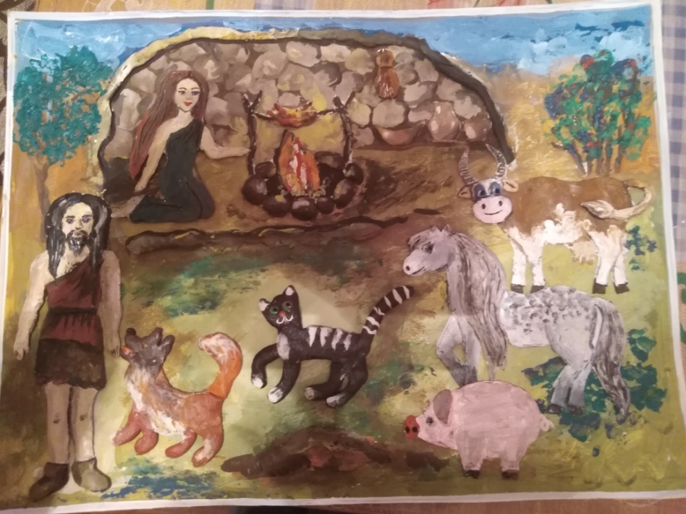

- У всех домашних животных остались в дикой природе братья и сестры, давайте расскажем каких из них вы знаете?

*(Воспитатель называет домашнее животное, а дети - дикого предка. Собака - волк, кролик - заяц, свинья - кабан, корова - тур, кошка - рысь и т. д.)*

- Где живут домашние животные?

Для одних животных домом остался лес, степь, пустыня - дикая природа, а для других - жилье рядом с домом человека. Жилье любого животного - и домашнего, и дикого носит свое название.

Вспомним, как называется жилище некоторых животных?

*(Воспитатель*  *называет животное, дети - название его жилища: собака - конура, корова – хлев).*

**2. Физминутка. Пальчиковая гимнастика**

**«Домашние животные»**

Довольна корова своими…. телятами,

Овечка довольна своими… ягнятами,

Кошка довольна своими… котятами,

Кем же довольна свинья? …Поросятами!

Довольна коза своими…козлятами,

А я довольна своими ребятами!

Показывают поочередно пальцы сначала на одной, затем на другой руке.

*Мы с вами перечислили некоторых детенышей домашних животных. А давайте еще поиграем в такую игру: я буду показывать картинку с каким либо животным, а вы будете называть его детеныша. В процессе игры можно показать картинки с изображением диких животных. Дети должны обратить внимание на это сразу или в конце игры воспитатель спрашивает, какое из показанных животных было лишнее и почему?*

- Давайте вспомним, как могут выглядеть животные.

У всех животных есть основные части тела - какие? *(ответы детей: голова, туловище, лапы, хвост)*.

- Для защиты себя, своих детенышей, для того чтобы добывать себе пищу, у некоторых из них есть рога, копыта, острые зубы, когти. А также для животного очень важно, чем покрыто их тело. Почему? *(ответы детей)*.

(Чтобы не замерзнуть, когда холодно, а в жару не перегреться.)

Чем питаются животные в холодное и теплое время года?

Как человек заботится о домашних животных?

**3. Подведение итогов. Рефлексия.**

Ребята, про кого мы сегодня говорили на  занятии?

Каких домашних животных мы вспомнили?

Какой труд они выполняют? Какую пользу приносят?

Как вы думаете, можно ли сказать, что *«животные – это наши помощники»*? Почему?

Вам понравилось наше занятие?

Что нового вы узнали?

[+❤ В Мои закладки](javascript:void(0);)